**Prueba Técnica de SQL Server**

Para realizar la prueba del sistema de permisos se instalo como entorno el sistema de SQL Management Studio 20 y la versión de prueba de SQL Server 2022, posteriormente en dicho entorno se crea una base de datos que la denomine “Pruebas” e instale las tablas adjuntas en el repositorio.

Una vez el modelo estuvo, verifique la llave foránea dirigida al EntityCatalog donde se creaba como un integer pero en las referencias estaba como Bigint, así que hice la respectiva modificación para dejarlas llaves como Integer.

Siguiendo el consejo del video me permiti realizar las combinaciones con ayuda de la inteligencia artificial de Copilot.



Posteriormente cree un usuario para validar la manera en la que se otorgarían los permisos en una entidad especifica, luego cree una compañía para poder relacionar el usuario a la compañía.

Continuando con el proceso cree dos entidades (BranchOffice y CostCenter), donde se brindaran los permisos al usuario ya sea por rol o por permisos individuales de usuario.

Al tratar de brindarle permisos al usuario por Rol, observamos que no habia ninguna referencia dentro de las compañías donde en UserCompany se asigna el Rol que tendrá en dicha Compañía el usuario y así poder hacer la lectura de los permisos por Rol y los permisos por Rol de manera detallada.

Posteriormente a ello adjunte los registros dentro de la tabla de BranchOffice definiendo unas sucursales de una compañía con los nombres de algunos hospitales de la ciudad de Bogotá.

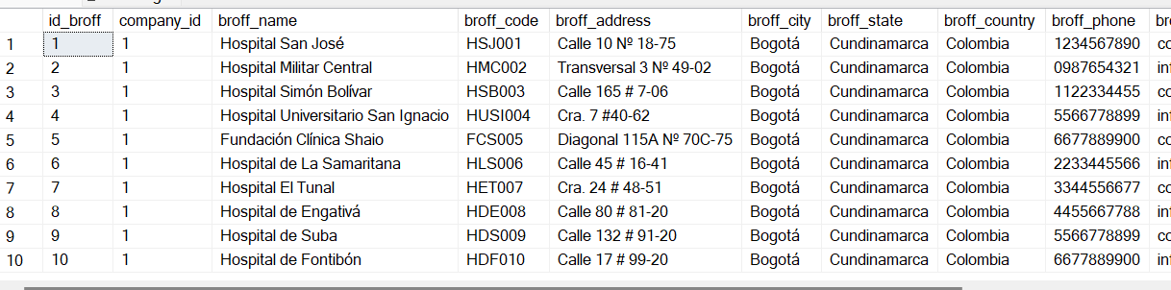

En el ejemplo que use para la prueba para los registros específicos de la entidad a nivel de registro, con el cual desarrolle el procedimiento almacenado que indica a cual entidad o registro tiene permiso

